1. **Встановлення програмного забезпечення «ІІТ Користувач ЦСК-1»**

Для встановлення програмного забезпечення (далі – ПЗ) необхідно завантажити архівний файл з інсталяційним пакетом з веб-сайту за наступним посиланням <https://acskidd.gov.ua/korustyvach_csk>

Далі необхідно розпакувати архівний файл та здійснити інсталяцію ПЗ.

**Увага!** Під час інсталяції ПЗ не рекомендується змінювати запропоновані програмою автоматичні налаштування, а саме каталоги розміщення ПЗ та її компонентів.

Після завершення інсталяції запущене головне вікно ПЗ має такий вигляд (мал.1).

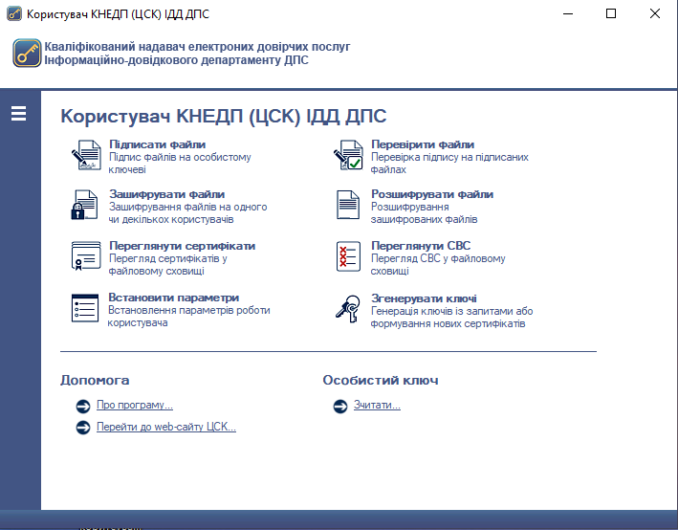

Мал. 1

1. **Зчитування особистого ключа та завантаження відповідних йому власних сертифікатів**

Для роботи з більшістю функцій (підпис, захист файлів та ін.) ПЗ потребує попереднього зчитування особистого ключа підписувача. Ініціювання зчитування особистого ключа може бути виконано автоматично при виборі певної функції ПЗ або шляхом вибору підпункту «Зчитати ...» в пункті «Особистий ключ» у головному вікні ПЗ або шляхом натискання комбінації клавіш Ctrl+K (мал.2).

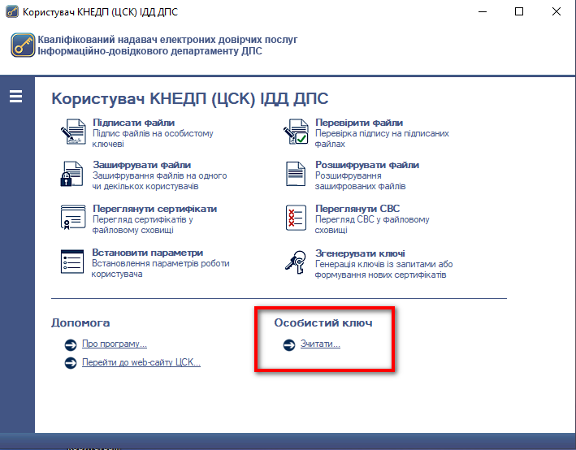

Малюнок 2

Після появи захищеного робочого столу (мал.3), необхідно обрати свій з’ємний носій ключової інформації (далі – НКІ), ввести пароль захисту особистого ключа та натиснути кнопку «Зчитати».

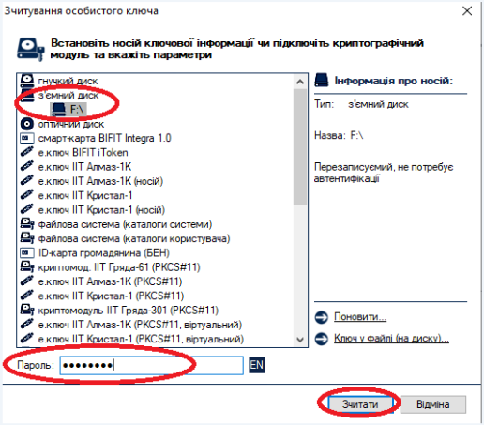

Малюнок 3

У випадку відсутності у файловому сховищі власних кваліфікованих сертифікатів підписувача, з’явиться вікно «Повідомлення оператору» (мал.4), де необхідно натиснути кнопку «ОК».

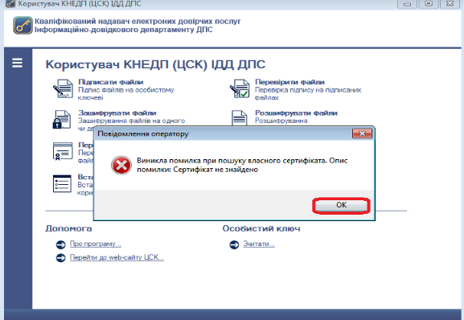

Малюнок 4

Після чого буде виведене діалогове вікно (мал. 5). Для продовження формування запиту на автоматичне завантаження кваліфікованих сертифікатів відкритого ключа підписувача натиснути «Да».

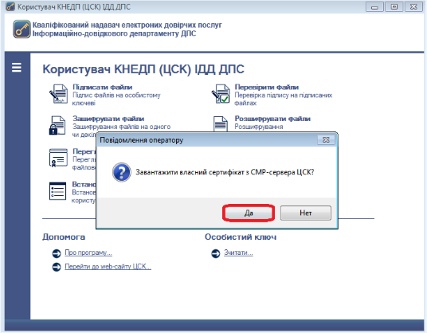

Малюнок 5

При відкритті вікна «Завантажені сертифікати» (мал.6), необхідно зберегти їх у файлове сховище, натиснувши кнопку «Да».

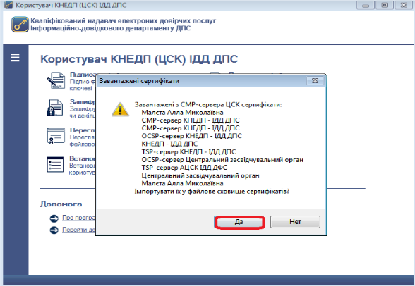

Малюнок 6

**2.1 Імпорт сертифікатів у програму**

Для імпорту власних кваліфікованих сертифікатів або сертифікатів відкритого ключа/печатки уповноваженої особи/установи для шифрування необхідних файлів на кваліфікованих сертифікатів конкретного адресата, необхідно натиснути кнопку «**Переглянути сертифікати**» у головному вікні ПЗ або натиснути клавішу F10 (мал.7).

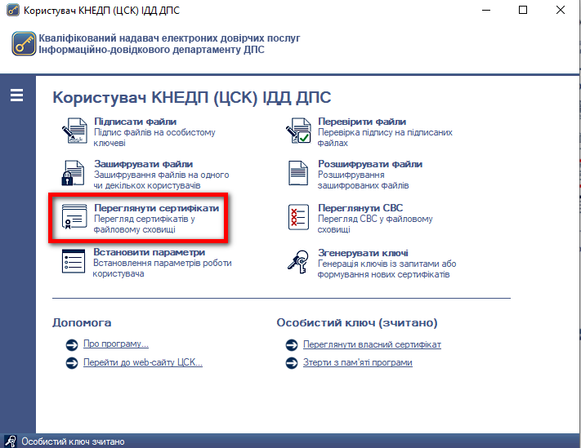

Малюнок 7

У вікні, що відкрилось, натисніть «Імпортувати…» та оберіть сертифікати для імпорту. (мал.8). Для перегляду сертифікатів у випадаючому списку у верхній частині вікна обрати опцію «Всі сертифікати».

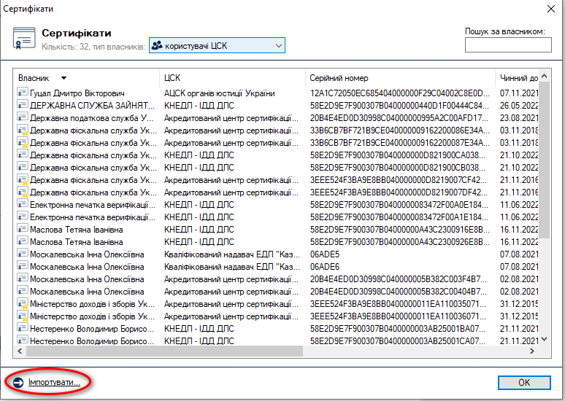

Малюнок 8

**3. Основні функції програмного забезпечення «ІІТ Користувач ЦСК-1»**

**3.1. Підписання файлів**

Для накладання КЕП на електронний документ необхідно у головному вікні ПЗ натиснути кнопку «Підписати файли» (мал.9).

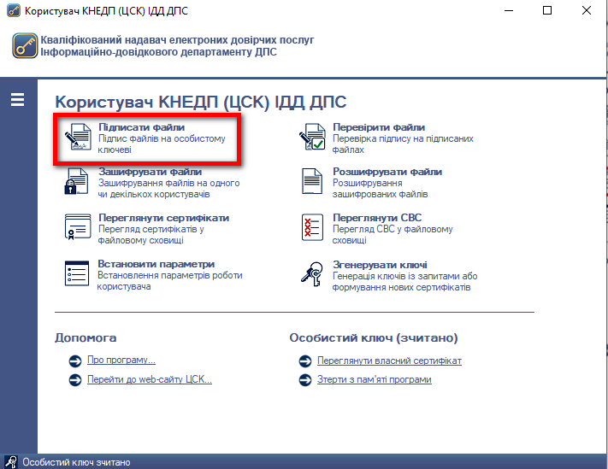

Малюнок 9

Якщо до цього моменту користувачем не було зчитано особистий ключ, з’являється захищений робочий стіл, в якому необхідно обрати свій НКІ та ввести пароль захисту особистого ключа(мал.10).

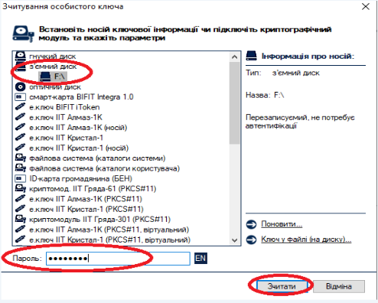

Малюнок 10

У випадку відсутності у файловому сховищі власних кваліфікованих сертифікатів підписувача, з’явиться вікно «Повідомлення оператору», в якому необхідно натиснути кнопку «ОК» (мал.11).



Малюнок 11

Після чого буде виведене діалогове вікно (мал. 12). Для продовження формування запиту на автоматичне завантаження кваліфікованих сертифікатів відкритого ключа підписувача натиснути «Да».

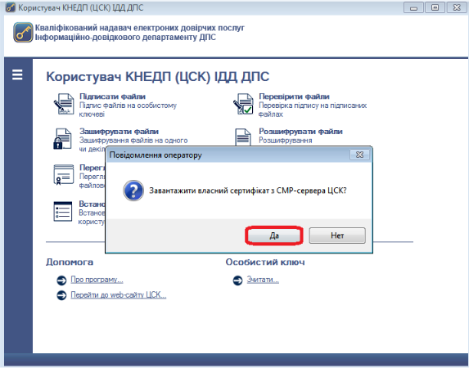

Малюнок 12

При відкритті вікна «Завантажені сертифікати» (мал. 13), необхідно зберегти їх у файлове сховище натиснувши кнопку «Да».

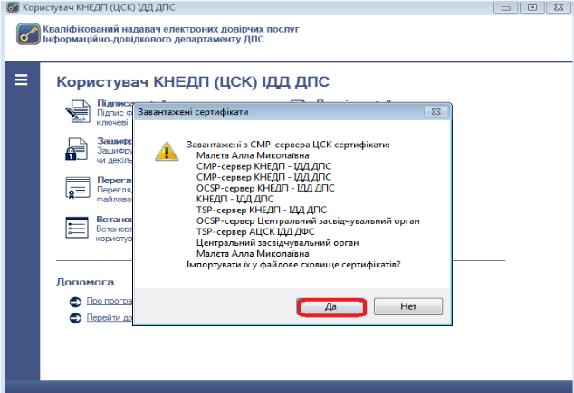

Малюнок 13

Після успішного зчитування паролю захисту особистого ключа (успішного завантаження власних кваліфікованих сертифікатів користувача)з’являється вікно «Підпис файлів». Для додавання файлів, які потребують підписання, натискаємо кнопку «Додати» та обираємо розташування файлу(мал.14).

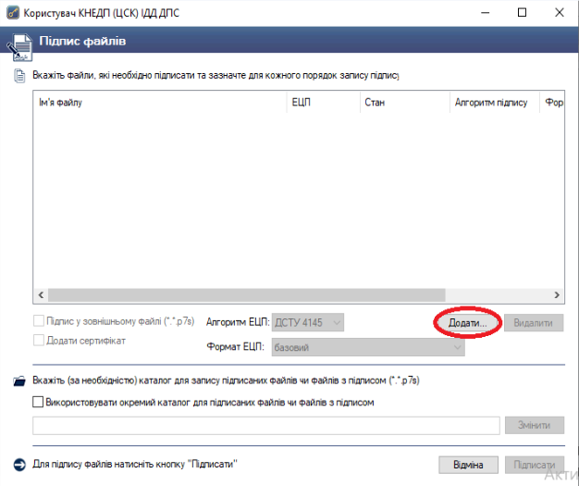

Малюнок 14

Додавши необхідний файл, варто звернути увагу на параметри накладання КЕП, оскільки за замовчуванням ПЗ підписує файли внутрішнім КЕП та розміщує підписані файли у тому ж каталозі, в якому розміщується вихідний файл(мал.15). Також, передбачена можливість додати кваліфікований сертифікат підписувача до файлу, який підписується, що забезпечить ідентифікацію автора за відсутності підключення до мережі Internet та взаємодії з серверами Надавача. Наприклад, якщо файл розташований на робочому столі, підписаний файл буде збережений також на робочому столі. Всі підписані файли мають розширення «.p7s».

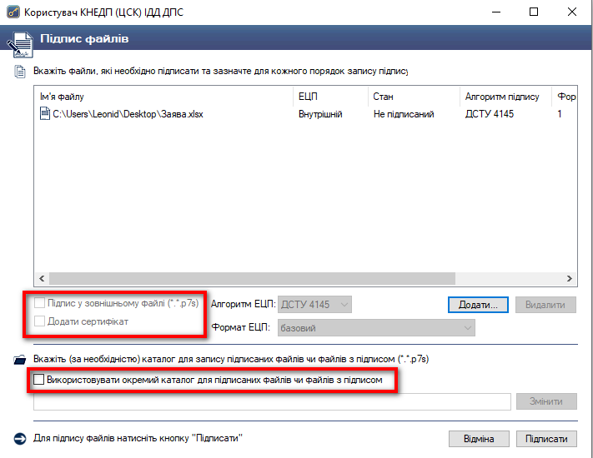

Малюнок 15

ПЗ дає можливість одночасно підписати декілька файлів та обрати спосіб накладання КЕП для кожного файлу окремо .Наприклад, додано три файли, два з яких необхідно підписати зовнішнім КЕП. Для цього у вікні «Підпис файлів» виділяємо необхідні файли та обираємо «ЕЦП у зовнішньому файлі».

**3.2 Шифрування файлів**

У ПЗ реалізовано функцію криптографічного захисту інформації шляхом її направленого шифрування, що дає змогу підписувачу зашифровувати необхідні файли на кваліфікованих сертифікатів конкретного адресата. Для шифрування файлів необхідно у головному вікні ПЗ натиснути кнопку «Зашифрувати файли»(мал.16)

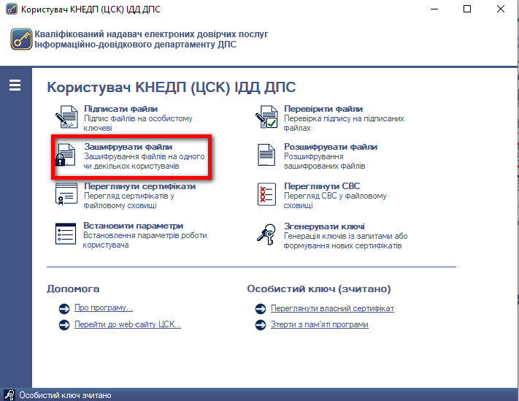

Малюнок 16

Наступним кроком є поява захищеного робочого столу, в якому необхідно обрати з’ємний НКІ та ввести пароль захисту особистого ключа (мал.17).



Малюнок 17

У новому вікні «Зашифрування файлів» підписувачу надається можливість одночасно з шифруванням файлів додатково їх підписати та додати власний кваліфікований сертифікат, що забезпечить ідентифікацію автора за відсутності підключення до мережі Internet та взаємодії з серверами Надавача(мал.18).

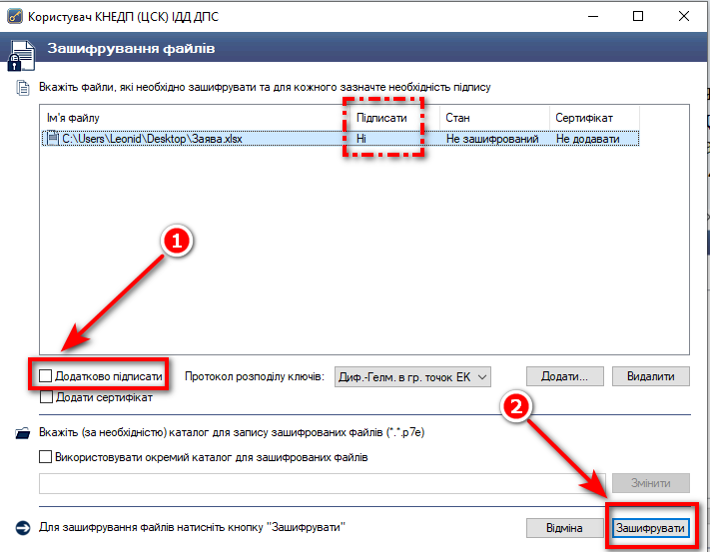

Малюнок 18

Після налаштування способу шифрування натискаємо кнопку «Зашифрувати» та у вікні «Сертифікати користувачів-отримувачів» обираємо кваліфікований сертифікат отримувача або кваліфіковані сертифікати декількох отримувачів. Розшифрувати файл зможуть лише власники кваліфікованих сертифікатів обрані у цьому вікні (мал.19)

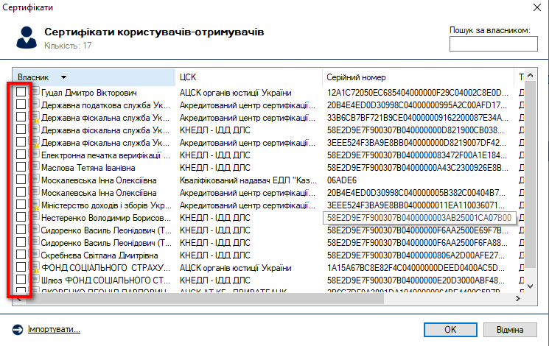

Малюнок 19

Шифрування файлів завершується появою вікна (мал.20) із зазначенням ім’я зашифрованого файлу. Всі зашифровані файли мають розширення «.p7e».

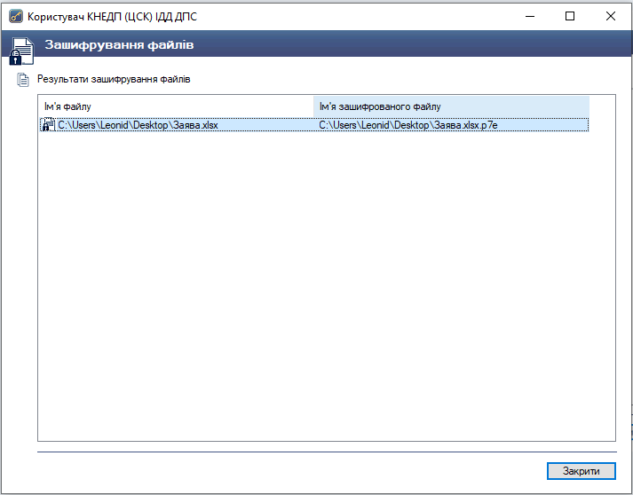

Малюнок 20